- Особенности конструкции и принцип функционирования машины ЭНИГМА
Энигма – это электромеханическое устройство. Роторная машина состоит из комбинации механических и электрических подсистем. Механическая часть включает в себя клавиатуру, набор вращающихся дисков – роторов, которые расположены вдоль вала и прилегают к нему, и ступенчатого механизма, двигающего один или несколько роторов при каждом нажатии на клавишу. Электрическая часть состоит из электрической схемы, соединяющей между собой клавиатуру, коммутационную панель, лампочки и роторы. Энигма состоит из: панели механических клавиш, трех (или более) роторных дисков, рефлектора, коммутационной панели, панели в виде электрических лампочек.
При каждом нажатии на клавишу самый правый ротор сдвигался на одну позицию, а при определенных условиях сдвигались и другие роторы. Движение роторов приводило к различным криптографическим преобразованиям при каждом следующем нажатии на клавишу на клавиатуре, т. е. зашифрование/расшифрование сообщений основано на выполнении ряда замен (подстановок) одного символа другим. Механические части двигались и, замыкая контакты, образовывали меняющийся электрический контур. При нажатии на клавишу клавиатуры контур замыкается, ток проходит через созданную цепь и в результате включает одну из набора лампочек, отображающую искомую букву шифртекста.
https://www.youtube.com/watch?v=ybkkiGtJmkM

- Оценка криптостойкости шифров машины ЭНИГМА
В основе шифра Энигмы лежит динамический шифр Цезаря (подстановочный).
Чтобы оценить криптостойкость шифра, нужно учитывать все возможные настройки машины: выбор и порядок роторов, разводку роторов, настройку колец на каждом из роторов, начальное положение роторов в начале сообщения, отражатель, настройки коммутационной панели.
Чтобы выбрать 3 ротора из 5, существует 5*4*3 комбинаций. С 3 роторами имеется 26*26*26 различных положений ротора. Кольцо на каждом роторе содержит маркировку ротора и выемку, которая влияет на шаг перемещения расположенного левее ротора. Поскольку слева от третьего ротора нет ротора, на расчет влияют только кольца самого правого и среднего ротора. Это дает 26*26 комбинаций колец. Коммутационная панель обеспечивает самый большой набор возможных настроек.
Версия Энигмы (3 ротора из 5, отражатель и 10 штекерных кабелей) может быть настроена на 1,07 · 10²³ различных состояний, что сопоставимо с 77-битным криптографическим ключом.

- Системы симметричного криптопреобразования
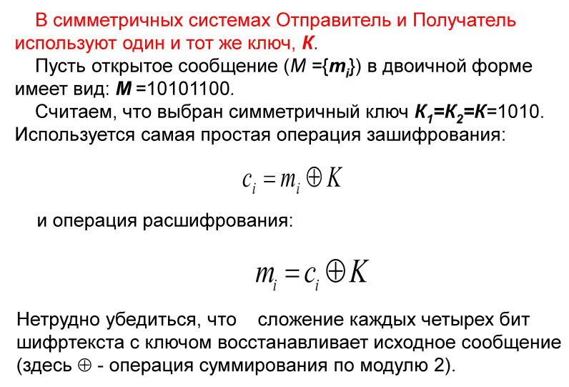
Классификация и примеры:
- Блочные шифры: DES, в основе которого лежит сеть Фейстеля. Блочные шифры обрабатывают данные фиксированными блоками.
- Потоковые шифры: Их особенность заключается в том, что шифрование происходит посимвольно. Пример - RC4.
- Классические шифры: К симметричным методам также относятся исторические шифры подстановки (например, шифр Виженера) и перестановки.
Методы криптоанализа симметричных блочных шифров:
- Дифференциальный криптоанализ: основан на изучении разностей между шифруемыми значениями на различных раундах для пары подобранных открытых сообщений.
- Линейный криптоанализ: основан на использовании линейных приближений для операций (например, XOR) над битами текста и ключа.
- Интегральный криптоанализ: рассматривает воздействие алгоритма сразу на множество открытых текстов.

- Алгоритм криптопреобразования DES
Алгоритм строится на основе сети Фейстеля. Сети Фейстеля получили широкое распространение в 1990-е гг. появление алгоритмов: Blowfish, TEA, RC5, CAST-128, RC6. На основе сети Фейстеля в 1990 году в СССР был принят в качестве ГОСТ 28147-89 стандарт шифрования.
Блочное зашифрование (расшифрование) - разбиение исходного открытого (зашифрованного) текста на равные блоки, к которым применяется однотипная процедура зашифрования (расшифрования).
Указанная однотипность характеризуется, что процедура зашифрования (расшифрования) состоит из совокупности повторяющихся наборов преобразований, называемых раундами
Сеть Фейстеля:
- Название конструкции Фейстеля означает ее ячеистую топологию.
- Формально одна ячейка сети соответствует одному раунду зашифрования или расшифрования сообщения.
- При зашифровании сообщение разбивается на блоки одинаковой длины (64 или 128 бит).
- Каждый входной блок шифруемого сообщения изначально делится на два подблока одинакового размера: левый (L₀) и правый (R₀).
В каждом i-ом раунде выполняются преобразования: L_{i} = R_{i-1}, R_{i} = L_{i-1} + f(R_{i-1}, K_{i})

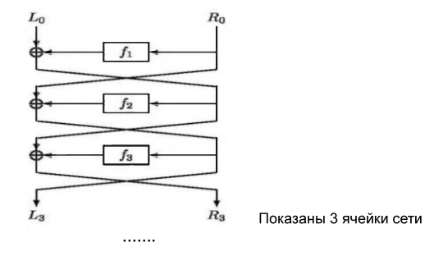
Функции f: блок подстановок S, блок перестановок P. Блок подстановок состоит из:
- Дешифратора, преобразующего n – разрядное двоичное число в одноразрядное сигнал по основанию 2n;
- Внутреннего коммутатора;
- Шифратора, преобразующего сигнала из одноразрядного 2n – ричного в n – разрядный двоичный.
Блок перестановок изменяет положение цифр, т.е. является линейным устройством.
Алгоритм DES:
Входной блок данных, состоящий из 64 битов, преобразуется в выходной блок идентичной длины. В алгоритме широко используются подстановки и перестановки битов текста. Комбинация двух указанных методов преобразования образует фундаментальный строительный блок DES, называемый раундом или циклом. Один блок данных подвергается преобразованию в течение 16 раундов. После первоначальной перестановки и разделения 64-битного блока данных на правую (R₀) и левую (L₀) половины длиной по 32 бита выполняются 16 раундов одинаковых действий.
Алгоритм перестановки разрабатывался для облегчения загрузки блока входного сообщения в специализированную микросхему. Вместе с тем эта операция придает некоторую «хаотичность» исходному сообщению, снижая возможность использования криптоанализа статистическими методами.
Левая и правая ветви каждого промежуточного значения обрабатываются как отдельные 32-битные значения, обозначенные L_{i} и R_{i}. Вначале правая часть блока R_{i} расширяется до 48 битов с использованием таблицы, которая определяет перестановку плюс расширение на 16 битов. Эта операция приводит размер правой половины в соответствие с размером ключа для выполнения операции XOR.
Кроме того, за счет выполнения этой операции быстрее возрастает зависимость всех битов результата от битов исходных данных и ключа (это называется «лавинный эффект»). ЭЛ означает, что изменение значения малого количества битов во входном тексте или в ключе ведет к «лавинному» изменению значений выходных битов шифротекста. Другими словами, это зависимость всех (или хотя бы половины) выходных битов от каждого входного бита.
Схема алгоритма DES:
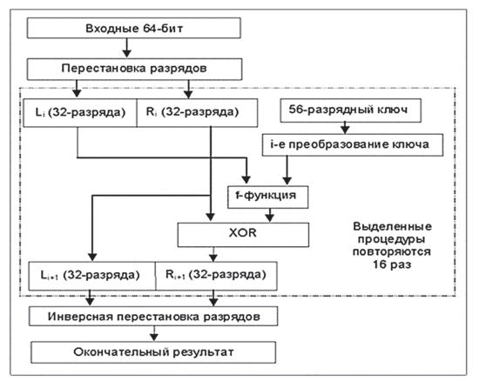
После выполнения перестановки с расширением для полученного 48-битного значения выполняется операция XOR с 48-битным подключом K_{i}. Затем полученное 48-битное значение подается на вход блока подстановки S, результатом которой является 32-битное значение. Подстановка выполняется в восьми блоках подстановки или восьми S-блоках. При выполнении этой операции 48 битов данных делятся на восемь 6-битных подблоков, каждый из которых по соответствующей таблице замен замещается четырьмя битами. Подстановка с помощью S-блоков является одним из важнейших этапов DES. Таблицы замен для этой операции специально спроектированы так, чтобы обеспечивать максимальную криптостойкость. В результате выполнения этого этапа получаются восемь 4-битных блоков, которые вновь объединяются в единое 32-битное значение.
Далее полученное 32-битное значение обрабатывается с помощью перестановки Р, которая не зависит от используемого ключа. Целью перестановки является такое максимальное переупорядочивание битов, чтобы в следующем раунде шифрования каждый бит с большой вероятностью обрабатывался другим S-блоком.
Результат перестановки объединяется с помощью операции XOR с левой половиной первоначального 64-битного блока данных. Затем левая и правая половины меняются местами, и начинается следующий раунд.
Схема реализации функции f:
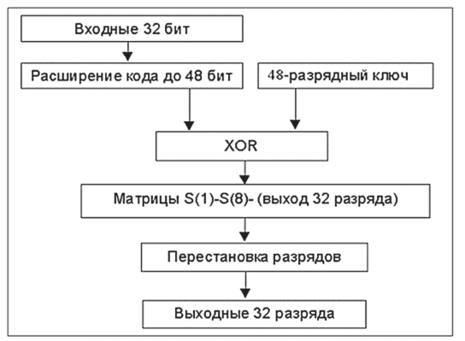
После выполнения 16-раундового зашифрования 64-битного блока данных осуществляется конечная перестановка (IP⁻¹). Она является обратной к перестановке IP.
Каждый 8-й бит исходного 64-битного ключа отбрасывается. Эти 8 битов, находящих в позициях 8, 16, 24, 32, 40, 48, 56, 64, изначально добавляются в исходный ключ таким образом, чтобы каждый байт содержал четное число единиц. Это используется для обнаружения ошибок при обмене и хранении ключей по известным алгоритмам избыточного кодирования. Один избыточный бит в ключе DES формируется в соответствии с кодом простой четности. Этот код позволяет в кодовом слове (в нашем случае – в каждом байте ключа) обнаруживать ошибки, количество которых нечетно.
При расшифровании на вход алгоритма подается зашифрованный текст. Единственное отличие состоит в обратном порядке использования частичных ключей K_{i}. Ключ K₁₆ используется в первом раунде, K₁ – в последнем.
После последнего раунда процесса расшифрования две половины выхода меняются местами так, чтобы вход заключительной перестановки был составлен из подблоков R₁₆ и L₁₆. Выходом этой стадии является расшифрованный текст.

- Цели и особенности модификации алгоритма DES
Плюсы DES:
- относительно высокая скорость (из-за малой длины ключа);
- бесплатное распространение по всему миру;
- общедоступность и отсутствие необходимости лицензионных отчислений.
Минусы DES:
- Низкая криптостойкость из-за малой длины ключа.
- Проблема хранения и распределения ключевой информации.

Модификацией DES является 3DES. Формальная запись: C_{i} = f (M_{j},(DES (K₃, (DES(K₂, (DES, K₁)))))). Существуют несколько реализаций алгоритма 3DES:
- DES-EEE3: шифруется 3 раза с 3 разными ключами (операции шифрование-шифрование-шифрование);
- DES-EDE3: 3DES операции шифрование-расшифрованиешифрование с разными ключами;
- DES-EEE2 и DES-EDE2: как и предыдущие, однако на первом и третьем шаге используется одинаковый ключ.
Расшифрование происходит, как и в простом DES, в обратном порядке по отношению к процедуре зашифрования.
На основе DES строится протокол Kerberos (Цербер):
предполагает наличие высоконадежного сервера, хранящего исходные копии ключей для взаимодействия с каждым пользователем в сети.
Особенности DES:
- DES работает с бинарными числами с 0 и 1. Каждая группа из 4х бит преобразовывается в шестнадцатиричное число: бинарное «0001» равно шестнадцатиричному «1», «1000» - «8», «1111» равно «F».
- DES шифрует группы 64-битных сообщений (16 шестнад-ричных чисел).
- DES использует ключи (16 hex или 64 бита; каждый 8-й ключевой бит игнорируется DES алгоритмом, так что эффективный размер ключей - 56 бит).
Криптостойкость DES. Среди предпринятых на DES атак три представляют интерес:
- грубая сила: ключ может быть взломан с числом испытаний 2⁵⁵,
- дифференциальный криптоанализ: основан на изучении преобразования разностей между шифруемыми значениями на различных раундах шифрования,
- линейный криптоанализ: основан на использовании линейных приближений для описания работы шифра.

- Криптографические системы с открытым (публичным) ключом. Алгоритм передачи ключа по Диффи-Хеллману
Алгоритм обмена ключевой информацией по открытым каналам. Предварительно стороны выбирают большие простые числа n и g. Протокол обмена:
- A выбирает случайное большое число x, вычисляет X = g^{x} mod n и результат вычисления отсылает B.
- B выбирает случайное большое число y, вычисляет Y = g^{y} mod n и результат вычисления отсылает A.
- A вычисляет k₁ = Y^{x} mod n.
- B вычисляет k₂ = X^{y} mod n.
Таким образом, k₁ = k₂ = g^{xy} mod n = k. Это число сторонами может использоваться как совместный ключ (секретный). Для того чтобы третья сторона смогла вычислить значение k, она должна вычислить значение дискретного логарифма. Значение одного ключа нельзя вычислить на основе другого.
Протокол Диффи – Хеллмана является уязвимым для атаки, называемой «человек в середине»: злоумышленник C может перехватить открытое значение, посылаемое от A к B, и послать вместо него свое открытое значение. Затем он может перехватить открытое значение, посылаемое от B к A, и также передать вместо него свое открытое значение. Тем самым C получит общие секретные ключи с A и B и сможет читать и/или модифицировать сообщения, передаваемые от одной стороны к другой.

- Задача об укладке ранца.
Суть метода для шифрования состоит в том, что существуют две различные задачи укладки ранца: одна из них решается легко и характеризуется линейным ростом трудоемкости, а другая решается трудно. Легкий для укладки ранец можно трансформировать в трудный. Трудный для укладки ранец применяется в качестве открытого ключа, который легко использовать для зашифрования, но невозможно – для расшифрования. В качестве закрытого ключа применяется легкий для укладки ранец, который предоставляет простой способ расшифрования сообщения.
Алгоритм укладки ранца на основе сверхвозрастающей последовательности
Необходимо по очереди анализировать некоторый «текущий вес» S предметов, составляющих сверхвозрастающую последовательность; в результате анализа нужно упаковать ранец.
1. В качестве текущего выбирается число S, которое сравнивается с «весом» самого тяжелого предмета (d_{z}); если текущий вес меньше веса данного предмета, то его в ранец не кладут (0), в противном случае его укладывают (1) в ранец и переходят к анализу очередного.
2. Если на предыдущем (i-м шаге) предмет пополнил ранец, то текущий вес уменьшают на вес положенного предмета (S = S – d_{i}); переходят к следующему по весу предмету в последовательности: d_{i} – 1.
Шаги повторяются до тех пор, пока процесс не закончится.
Если текущий вес уменьшится до нуля (S = 0), то решение найдено. В противном случае – нет.
Для зашифрования сообщения (М) оно сначала разбивается на блоки, по размерам равные числу (z) элементов последовательности в ранце. Затем, считая, что 1 указывает на присутствие элемента последовательности в ранце, а 0 – на его отсутствие, вычисляются полные веса рюкзаков (S_{i}, i = 1, …, z): по одному ранцу для каждого блока сообщения с использованием открытого ключа получателя e.
Открытый ключ e представляет собой нормальную последовательность. Он формируется на основе закрытого ключа и не позволяет легко решить задачу об укладке ранца. Для получения открытого ключа e все значения закрытого ключа умножаются на некоторое число a по модулю n: e_{i} ≡ d_{i}*a mod n. Значение модуля n должно быть больше суммы всех чисел последовательности и (а, n) = 1.
Для расшифрования сообщения получатель (используя свой тайный ключ d) должен сначала определить такое обратное к а число а^{–1}, что а*а^{–1} mod n ≡ 1. После определения обратного числа каждое значение шифрограммы (c_{i}) преобразуется в соответствии со следующим соотношением: S_{i} ≡ c_{i}*а^{–1} mod n. Полученное на основании последней формулы для каждого блока число далее рассматривается как заданный вес ранца, который следует упаковать по изложенному выше алгоритму, используя сверхвозрастающую последовательность (тайный ключ получателя).
Ранцевые криптосистемы не являются криптостойкими, зная числа а, a^{–1} и n («секретную лазейку»), можно восстановить сверхвозрастающую последовательность по нормальной последовательности.

- Алгоритм RSA. Его криптостойкость
RSA стал первым полноценный алгоритмом с открытым ключом, который в последствии стал одним из основных для шифрования и для электронных цифровых подписей. Он назван в честь трех его создателей: Ривеста, Шамира и Эдлемана.
Криптостойкость RSA основана на трудности разложения на множители больших чисел (факторизации). Открытый и закрытый ключи являются функциями двух больших простых чисел. Восстановление открытого текста по шифртексту и открытому ключу эквивалентно разложению на множители двух больших чисел.
Для генерации двух ключей: тайного и открытого, используются два больших случайных простых числа p и q. Для максимальной большей криптостойкости нужно выбирать p и q равной длины. Рассчитывается произведение: n = p*q. Это есть один из трех компонент ключа, состоящего из чисел n, e, d.
Второй компонент ключа - открытый ключ e, такой что e и φ(n) являются взаимно простыми числами, где φ(n) = (p – 1)(q – 1) - функция Эйлера.
Третий компонент ключа - закрытый ключ d, d^{–1} ≡ e (mod φ(n)).
Формируем две взаимосвязанные части: открытый ключ (e, n) и тайный ключ (d, n). Отправитель шифрует сообщение открытым ключом, а получатель расшифровывает шифртекст своим тайным ключом.
Сообщение М, состоит из блоков: m₁, …, m_{i}, то шифртекст С будет состоять из такого же числа блоков: c_{i} ≡ (m_{i})^{e} mod n.
Для расшифрования каждого зашифрованного блока производится вычисление вида: m_{i} ≡ (c_{i})^{d} mod n.

- Алгоритм Эль-Гамаля. Его криптостойкость
Криптостойкость Эль-Гамаля основана на трудности вычисления дискретных логарифмов.
Задача дискретного логарифмирования: для данных целых чисел а и b, 1 <а, b <n, найти логарифм – такое целое число х, что a^{x} ≡ b (mod n), если такое число существует.
Алгоритм Эль-Гамаля фактически использует схему Диффи – Хеллмана, чтобы сформировать общий секретный ключ для абонентов, передающих друг другу сообщение, и затем сообщение шифруется путем умножения его на этот ключ.
Генерация ключевой информации. Выбирается простое число р. Выбирается число (g, g <p), являющееся первообразным корнем числа р. Далее выбирается число х (х <p) и вычисляется последний компонент ключевой информации: y ≡ g^{х} mod р.
Отправитель шифрует открытым ключом p, g, y, получатель расшифровывает закрытым ключом p, g, х.
Первообразный корень по модулю р является таким числом, что его степени (g^{i}, 1 ≤ i ≤ p – 1) дают все возможные по модулю р остатки, которые взаимно просты с p.
Зашифрование предусматривает использование, некоторого случайного числа k (1 <k <p – 1). В силу использования случайной величины k шифр Эль-Гамаля называют также шифром многозначной замены, а также схемой вероятностного шифрования. Блок шифртекста состоит из двух чисел: a_{i} ≡ g^{k} mod p и b_{i} ≡ (y^{k}m_{i}) mod p. Удвоение (реально в 1,5 раза) длины зашифрованного текста по сравнению с начальным текстом. Случайное число k должно сразу после вычисления уничтожаться.
Расшифрование. Выполняется по следующей формуле: m_{i} ≡ (b_{i}(a_{i})^{р – x – 1}) mod p.

- Поточное шифрование. Типы
Потоковый шифр – симметричный шифр, преобразующий каждый символ m_{i} открытого текста в символ шифрованного c_{i}, зависящий от ключа и расположения символа в тексте. Потоковый шифр используется, когда шифруемые символы открытого текста представляются одной буквой, битом или реже – байтом. Потоковые шифры делятся на 2 класса: синхронные и асинхронные.
Синхронные – поток гаммы генерируется независимо от открытого текста и шифртекста; для успешного расшифрования необходимо синхронизировать ключ с шифртекстом. Свойства:
- Искажение одного символа в шифртексте искажает только один символ в расшифрованом тексте (+);
- Защита от любых вставок и удалений шифртекста, так как они приведут к потере синхронизации и будут обнаружены (+);
- Нарушение синхронизации (добавление или удаление символа) приводит к искажению всех символов после потери синхронизации (-).
Самосинхронизирующиеся (1946 г) – значение ключа зависит либо от открытого текста, либо от шифртекста. Поток ключа создается функцией ключа и фиксированного числа знаков шифртекста (N): внутреннее состояние генератора является функцией предыдущих N битов шифртекста - генератор потока ключей (при расшифровании), приняв N битов, автоматически синхронизируется с шифрующим генератором. Свойства:
- Так как каждый знак открытого текста влияет на следующий шифртекст, статистические свойства открытого текста распространяются на весь шифртекст (+);
- Ошибочно удаленный или добавленный символ (бит) вызывает только ограниченное кол-во ошибочных символов в дешифрованном тексте, после чего правильный текст восстанавливается (+);
- Каждому неправильному биту шифротекста соответствуют N ошибок в открытом тексте (-).

- Гаммирование в поточном шифровании. Генераторы ключа
Основной задачей потоковых шифров является выработка некоторой последовательности (гаммы) для зашифрования, т. е. выходная гамма является ключом для сообщения. ПСП вырабатываются специальными блоками систем потокового шифрования – генераторами. Схема потокового шифра:
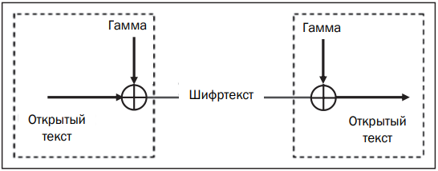
Генераторы ключа:
- Линейный конгруэнтный генератор.
Часто используемый алгоритм генерирования ПСП реализуется на основе линейного конгруэнтного генератора: x_{t+1} ≡ (a*x_{t} + c) mod n, где x_{t} и x_{t+1} – соответственно t-й и (t+1)-й члены числовой последовательности; а, с и n – константы. Период ПСП не превышает n. Простота и высокая скорость получения ПСП. Низкая криптостойкость.
- Генератор ПСП на основе регистров сдвига.
- Генератор ПСП на основе алгоритма RSA.
Последовательность генерируется с использованием соотношения: x_{t} ≡ (x_{t – 1})^{е} mod n. Начальными параметрами служат n, большие простые числа p и q (n = pq), целое число е, взаимно простое с произведением (р – 1)(q – 1), а также некоторое случайное начальное значение x₀. Выходом генератора на t-м шаге является младший бит числа x_{t}. Криптостойкость опирается на сложность разложения числа n на простые сомножители.
- Генератор ПСП на основе алгоритма BBS (1986 г).
Начальное значение генератора вычисляется на основе соотношения: x₀ ≡ x²mod n, где n является произведением простых чисел p и q (p ≡ 3 mod 4, q ≡ 3 mod 4); число x должно быть взаимно простым с n; число n называют числом Блюма. Выходом генератора на t-м шаге является младший бит числа x_{t}: x_{t} ≡ (x_{t – 1})² mod n. Криптостойкость опирается на сложность разложения числа n на простые сомножители.

- Принципы построения генераторов ПСП на основе регистров сдвига
Распространенным является использование регистров сдвига (РС) в качестве генераторов ПСП в силу простоты реализации на основе цифровой логики. РС с линейной обратной связью (РСЛОС) состоит из двух частей: РС и функции обратной связи. Функция обратной связи реализуется с помощью сумматоров сложения по модулю два. Схема:
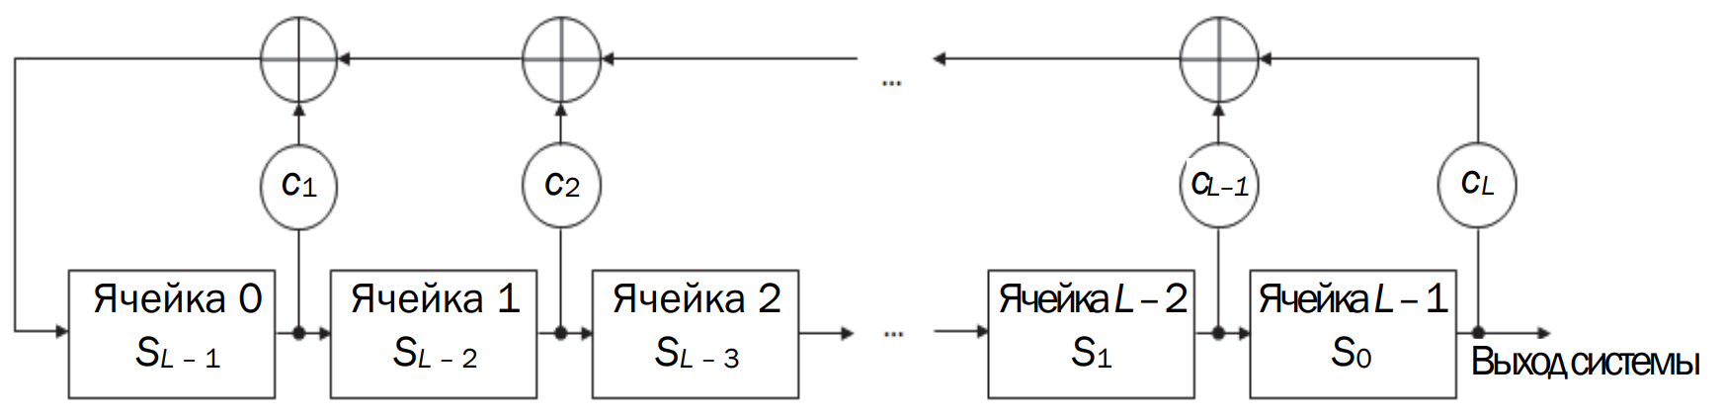
РСЛОС строятся на основе примитивных порождающих полиномов (многочленов). Если многочлен является неприводимым, то период ПСП при ненулевом начальном условии регистра будет максимально возможным: 2^{L} – 1.

- Особенности алгоритма RC4.
Алгоритм RC4 разработан Р. Ривестом в 1987 г., применяется в WEP, WPA, TLS и Kerberos. Он представляет собой потоковый шифр с переменным размером ключа. RC4 строится на основе генератора ПСП. На вход генератора записывается ключ, а на выходе читаются псевдослучайные биты. Длина ключа может составлять от 40 до 2048 битов.
Ядро алгоритма состоит из функции генерации ключевого потока. Другая часть алгоритма – функция инициализации, которая использует ключ переменной длины K_{i} для создания начального состояния генератора ключевого потока.
В основе алгоритма – размер блока или слова, определяемый параметром n. Внутренне состояние шифра определяется массивом слов (S-блоком) размером 2^{n}. Другими элементами внутреннего состояния являются 2 счетчика (i и j) с нулевыми начальными значениями. В основе вычислений лежит операция по mod 2^{n}.
Генератор ключевого потока RC4 переставляет значения, хранящиеся в S, и каждый раз выбирает различное значение из S в качестве результата. В одном цикле RC4 определяется одно n-битное слово K из ключевого потока, которое в последующем суммируется с исходным текстом для получения зашифрованного текста. Эта часть алгоритма называется генератором ПСП. Алгоритм:
- i = (i + 1) mod 2^{n};
- j = (j + S_{i}) mod 2^{n};
- поменять местами S_{i} и S_{j};
- a = (S_{i} + S_{j}) mod 2^{n};
- K = S_{a}
Инициализация S-блока. Этот алгоритм использует ключ, который подается на вход пользователем. Сначала S-блок заполняется линейно: S0 = 0, …, S2^{n} = 2^{n}. Затем заполняется секретным ключом другой 2^{n}-байтный массив. Ключ может повторяться многократно, чтобы заполнить весь массив. Далее массив S перемешивается путем перестановок, определяемых ключом. Алгоритм:
- j = 0; i =0;
- j = (j + S_{i} + K_{i}) mod 2^{n};
- поменять местами S_{i} и S_{j};
- i = i +1;
- если i <2^{n}, то перейти на п. 2

- ЭЦП. Назначение и свойства. Основные методы генерирования
Электронная цифровая подпись – бинарная последовательность символов, являющаяся реквизитом электронного документа, зависящая от содержания этого документа и предназначенная для подтверждения целостности и подлинности электронного документа. Назначение:
- Аутентифицирование лица, подписавшего сообщение;
- Контроль целостности подписанного сообщения;
- Защита сообщения от подделок;
- Доказательство авторства лица, подписавшего сообщение, если это лицо отрицает свое авторство.
Свойства:
- ЭЦП представляет собой бинарную последовательность;
- Бинарная последовательность зависит от содержания подписываемого сообщения.
Основные типы ЭЦП:
- на основе симметричных систем (с тайным ключом);
- на основе симметричных систем и посредника;
- на основе асимметричных систем (с открытым ключом).

- ЭЦП на основе симметричной криптографии
Симметричная схема цифровой подписи использует один и тот же ключ для генерации ЭЦП и ее проверки.
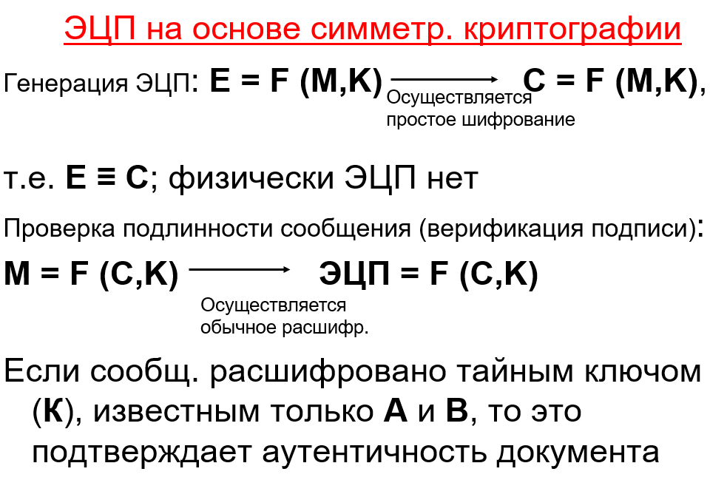

- ЭЦП на основе алгоритма RSA
Две ситуации:
- сообщение Мo подписывается и передается в открытом (незашифрованном) виде;
Подпись S вычисляется на основе соотношения: S ≡ (H(M_{o}))^{dо} mod n_{o}, d_{о} и n_{o} – элементы тайного ключа отправителя. Передаваемое сообщение М' = М_{o}||S.
Операция расшифрования на приемной стороне будет производиться в соответствии с формулой: H(M_{o}) ≡ S^{ео} mod n_{o}. Далее вычисляется Н(M_{п}). Если H(M_{o}) = H(M_{п}), подпись верифицирована.
- сообщение Мo подписывается и передается в зашифрованном виде.
М' шифруется на стороне отправителя стандартным образом: с помощью открытого ключа получателя (е_{п} и n_{п}), который перед основным процессом верификации подписи расшифровывает послание своим тайным ключом: d_{п} и n_{п}.

- ЭЦП на основе симметричной криптосистемы и посредника
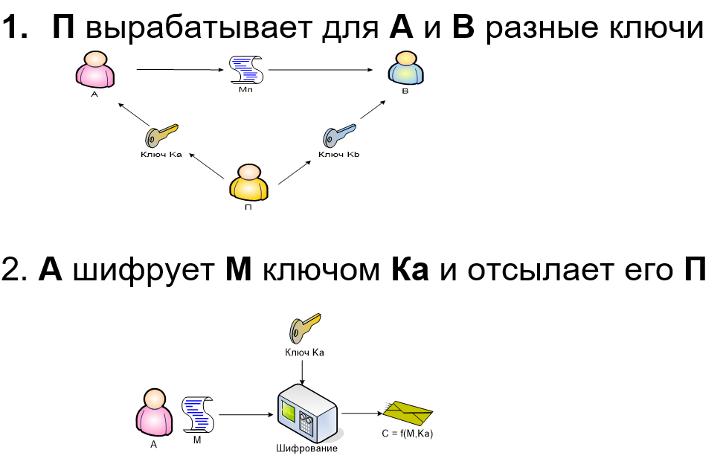
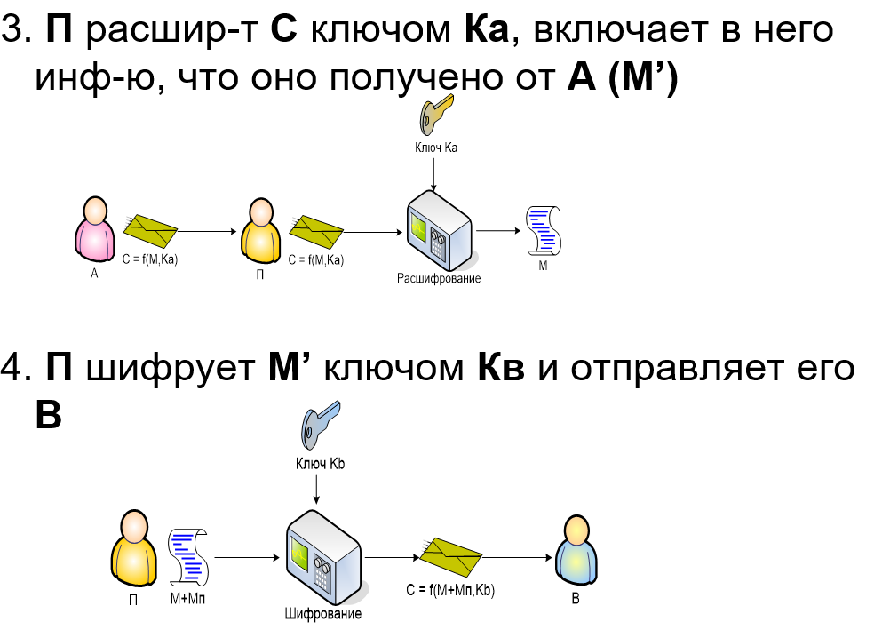

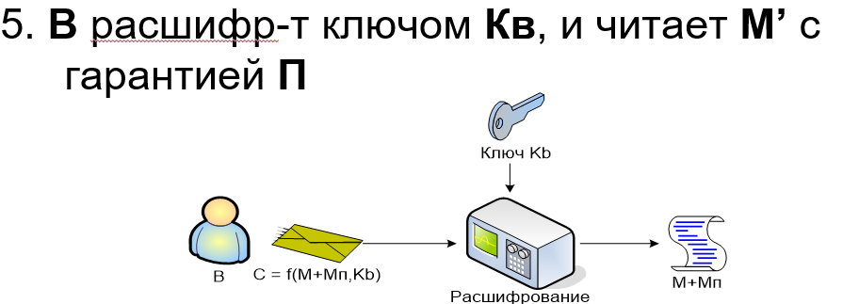

- ЭЦП на основе DSA
В алгоритме используются: p – простое число длиной от 64 до 1024 битов (кратно 64); q – 160-битный простой множитель (р – 1). Далее вычисляется число g: g = v^{(p – 1)/g} mod p, где v – любое число, меньшее (р – 1), для которого выполняется условие: v^{(p – 1)/g} mod p > 1.
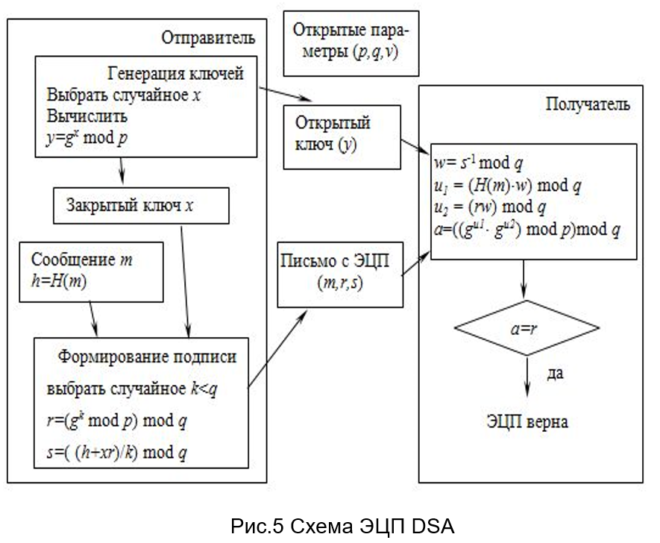

- ЭЦП на основе алгоритма Эль-Гамаля
Ключевая информация отправителя для ЭЦП состоит из тех же элементов, что и ключи в DSA. Основное отличие в применении расчетов состоит в том, что результатом зашифрования является только одна пара чисел, а не пара для каждого блока исходного сообщения. Причем в рассматриваемом случае таким сообщением является хеш подписываемого документа: Н(M_{о}).
Ключевая информация отправителя: открытый ключ: y, g и р; тайный ключ: х. Чтобы подписать сообщение М_{о}, обладатель используемых для ЭЦП ключей должен выбрать случайное число k, взаимно простое с (р – 1).
Затем вычисляется числа а и b, являющиеся цифровой подписью (S = {a, b}):
a ≡ g^{k} mod p; для вычисления b с помощью расширенного алгоритма Евклида решается уравнение Н(M_{о}) ≡ (x*a + k*b) mod (p – 1).
Получателю отправляется сообщение М' = Мо||S. Для верификации подписи вычисляется хеш полученного сообщения Н(Мп) = h. Далее нужно убедиться, что выполняется равенство yª * a^{b} ≡ g^{h} mod p. Если равенство выполняется, подпись верифицируется.

- ЭЦП на основе алгоритма Шнорра
Алгоритм ЭЦП К. Шнорра является вариантом алгоритма ЭЦП Эль-Гамаля. Одной из особенностей ЭЦП Эль-Гамаля является то, что число p должно быть очень большим, чтобы сделать действительно трудной проблему дискретного логарифма. Рекомендуемая длина p должна составлять по крайней мере 1024 бита. Чтобы уменьшить размер подписи, Шнорр предложил новую схему, но с уменьшенным размером подписи.
Ключевая информация: p – простое число в диапазоне от 512 до 1024 битов; q –160-битное простое число, делитель (p – 1); любое число g (g ≠ 1) такое, что g^{q} ≡ 1 mod p. Числа p, g, q являются открытыми и могут применяться группой пользователей.
Выбирается число х <q (х является тайным ключом) и вычисляется последний элемент открытого ключа: y ≡ g^{–х} mod p. Секретный ключ имеет длину не менее 160 битов.
Для подписи сообщения М_{о} выбирается случайное число k (1 <k <q) и вычисляет параметр а: а ≡ g^{k} mod p. Далее вычисляется хеш: h = H(M_{o}||a). Создается хеш-образ подписываемого сообщения, спереди присоединенного к числу а. Далее вычисляется значение b: b ≡ (k + xh) mod q. Получателю отправляются М' = М_{о}||S; S = {h, b}.
Для проверки подписи получатель вычисляет Х ≡ g^{b} y^{h} (mod p). Затем он проверяет выполнение равенства: h = Н(M_{п}||Х). Подпись достоверна, если равенство выполняется.

- Хеш-функция в криптографии
Хеш-функция – математическая или иная функция h = H(М), которая принимает на входе строку символов М (прообраз), переменной длины n и преобразует ее в выходную строку фиксированной (меньшей) длины l (l = 64 не криптостойкая).
Основные задачи, решаемые с помощью хеш-функций: аутентификация (хранение паролей); проверка целостности данных; защита файлов; обнаружение зловредного ПО; криптовалютные технологии. Свойства:
- Детерминированность: независимо от того, сколько раз вычисляется H(M), M – const, при использовании одинакового алгоритма код хеш-преобразования h всегда должен быть одинаковым.
- Скорость вычисления хеша h: если процесс вычисления h недостаточно быстрый, система просто не будет эффективной.
- Сложность обратного вычисления: для известного H(М) невозможно (практически) определить М. Это важнейшее свойство хеш-функции для криптографических применений – свойство односторонности преобразования.
- Даже минимальные изменения в хешируемых данных (М ≠ М') должны изменять хеш: Н(M) ≠ Н(М').
- Коллизионная устойчивость. Зная М, трудно найти такое М' (М ≠ М'), для которого H(М) = H(М') - коллизия 1-го рода. Если случайным образом выбраны два сообщения (М и М'), для которых H(М) = H(М') - коллизия 2-го рода.
Мерой криптостойкости хеш-функции считается вычислительная сложность нахождения коллизии. Для хеш-функций одним из основных средств поиска коллизий является метод, основанный на известной статистической задаче – «парадоксе дня рождения». Для того чтобы хеш-функция считалась криптостойкой, она должна удовлетворять трем основным требованиям: необратимостью вычислений, устойчивостью к коллизиям первого и второго рода.
При атаке «дней рождения» злоумышленник будет случайным образом подбирать М_{i} и М_{j} и сохранять пары их хешей, пока не найдет двух значений, при которых h(М_{i}) = h(М_{j}). Нам нужно определить, сколько раз атакующему нужно повторить эту операцию, пока не будет обнаружена коллизия. Иначе говоря, стоит задача отыскания наименьшего n, при котором хеши двух значений m будут «одним днем рождения».
Алгоритм генерации хэша:
- расширение входного сообщения;
- разделение на блоки расширенного сообщения;
- инициализация исходных констант;
- обработка сообщений блоками (основная процедура алгоритма хэширования);
- загрузка результата.
Входное сообщение «дополняется» так, чтобы его длина (в битах) была конгруэнтной к 448 по модулю 512. Это значит, что сообщение начальной длиной L битов расширяется так, что остаются незаполненными всего лишь 64 бита, чтобы итоговая длина L' была кратной 512. В указанные 64 бита записывается двоичная длина. Расширение происходит всегда, даже если длина сообщения уже соответствует 448, по модулю 512.

- Хеш-функция на основе MD-4
Схема алгоритма MD-4:
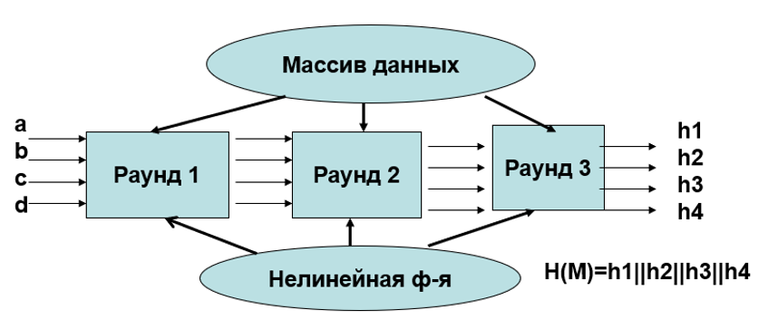
Разбить преобразованное M на 16 подблоков m длиной 32 бита (16*32=512). В каждом из раундов выполняется 16 шагов (по числу подблоков). Каждый шаг вычисляет нелинейную функцию над 3-мя переменными из {a, b, с, d}.
Структурная схема одной операции алгоритма MD-4:
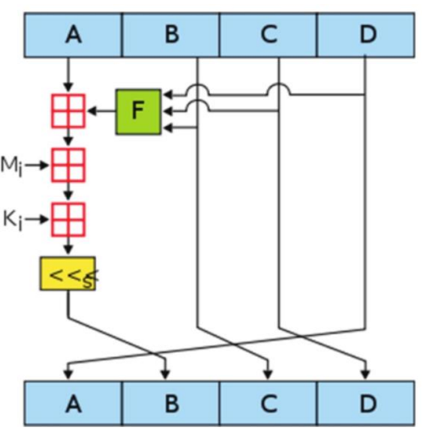

- Хеш-функция на основе MD-5
Структурная схема алгоритма MD-5:

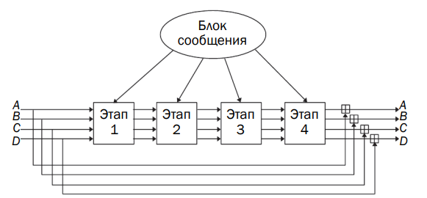
Здесь знак «+» в квадратной фигуре соответствует операции сложения по модулю 2³²
Структурная схема одной операции алгоритма MD-5:
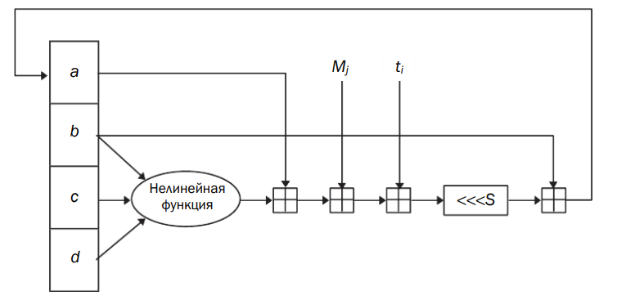
Результатом хеширования h является конкатенация последних значений указанных переменных, т. е. 32 · 4 = 128 битов.

- Особенности использования функций хеширования в криптовалютных технологиях
Коллизионная стойкость: Для криптовалютных технологий устойчивость к коллизиям имеет первостепенное значение. Коллизия — это ситуация, при которой двум разным входным сообщениям соответствует один и тот же хеш-код. Криптографическая стойкость функции в блокчейне определяется вычислительной сложностью нахождения таких совпадений, что исключает возможность подделки блоков данных.
Однонаправленность: Важнейшим свойством является невозможность восстановления исходного сообщения по его хеш-образу. Это свойство лежит в основе безопасности транзакций, так как знание хеша не позволяет злоумышленнику вычислить прообраз данных.
Лавинный эффект: Любое, даже минимальное изменение входных данных (например, одного бита в транзакции) приводит к существенному изменению итогового хеша. Это свойство позволяет системе мгновенно фиксировать любые попытки несанкционированной модификации информации в цепочке блоков.
Контроль целостности и аутентификация: В классических схемах подписывается не само объемное сообщение, а его компактный хеш образ, что значительно ускоряет процессы верификации транзакций.
Высокая производительность: Криптовалютные сети требуют быстрой генерации хеш-кодов для эффективной работы узлов и майнинга, поэтому используемые алгоритмы должны быть оптимизированы для высокой скорости вычислений.
Использование современных стандартов: В криптовалютных протоколах широко применяются алгоритмы семейств SHA-2 и SHA-3. Алгоритм SHA-3, основанный на инновационной конструкции «криптографической губки», обеспечивает высокую надежность и защиту от различных видов атак.

- Основы алгебраической геометрии. Операции над точками
Свойства точек на ЭК:
- Ассоциативность: (P + Q) + T = P + (Q + T);
- Коммутативность: P + Q = Q + P;
- Скалярное умножение: это операция многократного сложения точки $P$ саму с собой $k$ раз. В практических реализациях для ускорения вычислений используется метод, основанный на двоичном представлении числа $k$ и комбинации операций удвоения и сложения точек.
Операции над точками
- Сложение двух точек P+Q (включая случаи P=Q, Q=−P, Q=−P, Q=O).
- Удвоение 2P.
- Взятие обратного −P.
- Скалярное умножение nP.
- Вычитание P−Q=P+(−Q).

- Эллиптические кривые над действительными числами
Эллиптическая кривая над вещественными числами – это множество точек, описываемых уравнением (Вейерштрасса) у² = х³ + aх + b, при этом константы (а и b – вещественные числа) должны удовлетворять условию 4a³ + 27b² ≠ 0. Частью ЭК является бесконечно удаленная точка, обозначим символом О.
Группа для ЭК есть непустое множество, элементы которого являются точками ЭК, обладающими следующими свойствами:
- единичный элемент – это бесконечно удаленная точка О;
- обратная величина точки R – это точка, симметричная относительно оси Х;
- сложение задается следующим правилом: сумма трех ненулевых точек P, Q и –R, лежащих на одной прямой, будет равна P + Q + (–R) = О.
Законы сложения точек ЭК:
- Прямая, проходящая через точки R и –R, является вертикальной прямой, которая не пересекает ЭК ни в какой третьей точке; если R = (х, –у), то R + (х, у) = О. Точка (х, у) является отрицательным значением точки R и обозначается –R. Таким образом, по определению R + (–R) = О;
- P + Q = R: пусть P и Q – две различные точки ЭК, и Р не равно Q; если проведем через P и Q прямую, то она пересечет ЭК еще только в одной точке, называемой –R; точка –R отображается относительно оси Х в точку R, равную сумме точек P и Q: P + Q = R.
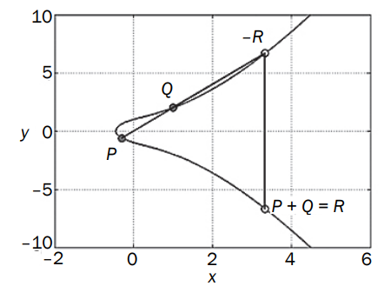
Если Р = (х₁, у₁) и Q = (х₂, у₂), то Р + Q = (х₃, у₃) определяется в соответствии с правилами: x₃= λ₂ – х₁ – х₂; у₃= λ(х₁ – х₃) – у₁, где λ = (у₂ – у₁)/(х₂ – х₁) при Р ≠ Q и λ = (3(х₁)² +а)/2у₁ при Р = Q, λ – угловой коэффициент секущей.

- Эллиптические кривые над конечными полями
Конечное поле – это множество конечного числа элементов. Примером конечного поля является множество целых чисел по модулю p, где p – простое число. Поле обозначается как GF(_{p}) или F_{p}. Операции сложения и умножения работают как в модулярной арифметике.
Эллиптическая кривая над полем F_{p} задается теми же уравнениями, что и ЭК над действительными числами, только все вычисления производятся по модулю р: у² ≡ х³ + aх + b (mod p), где 4a³ + 27b² ≠ 0 (mod p). ЭК над полем задается так: Е_{р}(а, b).
Важным является вычисление некоторого числа d, если мы знаем P и Q для Q = dP. Это и есть задача дискретного логарифмирования для эллиптических кривых. Эта задача аналогична задаче дискретного логарифмирования. В криптографии на основе ЭК тайный ключ – это случайное целое d, выбранное из множества {1, 2, ..., q – 1}, где q – порядок подгруппы; открытый ключ – это точка Q, такая, что Q = dG, где G – базовая точка подгруппы.

- ЭЦП на основе эллиптических кривых, Особенности стандарта ЭЦП в РБ
ЕСDSA. Используется ключевая информация отправителя (стороны А).
Полагаем, что отправитель подписывает хеш Н(М) сообщения М.
Генерация ЭЦП.
- Выбрать число k (1 <k <q), q – порядок точки G.
- Вычислить точку kG = (х, у), вычислить r ≡ x mod q; при r = 0 изменить k и повторить шаг 2.
- Вычислить t ≡ k^{–1} mod q (Евклид).
- Вычислить s = (t (H(M) + dr)) mod q; при s = 0 изменить k и повторить алгоритм.
Стороне В отсылаются сообщение М и ЭЦП (числа r и s). Верификация ЭЦП. Получатель знает алгоритм хеширования, который использовался отправителем, открытый ключ отправителя, с помощью чего выполняет следующие операции над М и полученной ЭЦП.
- Проверить выполнение условия: 1 <r, s <q; если условие не выполняется, то легитимность подписи не подтверждается, в противном случае – выполняются дальнейшие шаги.
- Вычисляются Н(М) и w ≡ s^{–1} mod q.
- Вычисляются u₁ ≡ w Н(М) (mod q), u₂ ≡ wr (mod q).
- Вычисляются G_{u1} + Q_{u2} = (x', y'), v ≡ x' mod q.
- Сравниваются v и r; если равенство выполняется, подтверждается легитимность подписи и целостность полученного сообщения.
Стандарт ЭЦП в РБ – ЭЦП Шнорра.

- Стандарт Х.509. SSL/TLS-сертификаты
Стандарт X.509 определяет формат сертификатов открытых ключей. Он является базовым элементом инфраструктуры открытых ключей. Основная задача сертификата X.509 — надежно связать открытый ключ с его владельцем с помощью электронной цифровой подписи доверенной третьей стороны — Удостоверяющего центра. Пользователь может быть уверен, что открытый ключ действительно принадлежит тому лицу или серверу, на который он ссылается.
Структура сертификата X.509:
- Версия: указывает версию стандарта;
- Серийный номер: выдается Удостоверяющим центром;
- Алгоритм подписи: идентификатор алгоритма, использованного УЦ для подписи данного сертификата.
- Имя издателя (Issuer): информация об Удостоверяющем центре.
- Срок действия: даты начала и окончания действия сертификата.
- Имя субъекта (Subject): информация о владельце сертификата (например, доменное имя сервера).
- Открытый ключ субъекта: сам ключ и идентификатор алгоритма, с которым он используется.
- Цифровая подпись издателя: создается путем хеширования содержимого сертификата и шифрования этого хеша закрытым ключом Удостоверяющего центра.
SSL (Secure Sockets Layer) - протокол защищенных сокетов. TLS (Transport Layer Security) - протокол защиты транспортного уровня, являющийся преемником SSL.
SSL/TLS-сертификат - сертификат стандарта X.509, используемый для идентификации сервера при установке защищенного соединения.
Процесс проверки: При попытке установить соединение (например, через браузер), сервер предъявляет свой сертификат. Клиент (браузер) проверяет подпись УЦ на этом сертификате. Если подпись верна и УЦ входит в список доверенных, устанавливается защищенный канал связи.
Шифрование: Сертификат содержит открытый ключ сервера, который используется в процессе «рукопожатия» для согласования общего сеансового ключа, которым в дальнейшем будут шифроваться все данные.
X.509 фундаментальный стандарт для построения систем безопасного обмена информацией, где SSL/TLS-сертификаты выступают практическим инструментом защиты интернет-коммуникаций.

- Использование нейросетевых технологий в криптографии
1. Криптоанализ RSA с помощью нейросетей. Нейросеть учится восстанавливать открытый текст M из шифртекста C, зная только публичный ключ (N,e), без факторизации N. Факты:
- Архитектуры: гибридные квантово-классические сети (HQNN) показывают до 85.9% точности восстановления битов.
- Главное ограничение: методы работают только на малых ключах (60–70 бит).
2. Вычисление хеш-функций нейросетями. Нейросеть сама выступает в роли хеш-функции — преобразует входное сообщение произвольной длины в выходной блок фиксированной длины. Факты:
- Архитектура: трёхслойная хаотическая нейронная сеть (ХНС) с кусочно-линейным хаотическим отображением (PWLCM) в качестве функции активации.
- Параметры: вход 1024 бита → выход 128 бит. Хаотичность обеспечивает чувствительность к изменениям (лавинный эффект).
- Недостаток: скорость ниже, чем у классических хешей (MD5, SHA), из-за последовательной обработки и операций с плавающей запятой.
3. Нейросетевой протокол обмена ключами. Две стороны синхронизируют веса своих нейронных сетей-близнецов через открытый канал, получая общий секретный ключ. Факты:
- Архитектура: две одинаковые сети Tree Parity Machine (TPM). Стороны подают одинаковый случайный вектор на вход и обмениваются выходными битами.
- Правило обновления: если выходы совпали - веса обновляются. Если нет - пример пропускается. После многих итераций веса синхронизируются.
- Безопасность: Random Walk используется для обновления веса, даёт лучший компромисс между скоростью синхронизации и устойчивостью к атаке "большинством".

- Методы текстовой стеганографии
К текстовой стеганографии относятся методы, предусматривающие использование в качестве контейнера файла-документа текстового типа. Синтаксические методы, которые не затрагивают семантику текстового сообщения, и лингвистические, которые основаны на эквивалентной трансформации текстовых файлов-контейнеров, сохраняющей смысловое содержание текста, его семантику.
Синтаксические методы:
- изменение расстояния между строками текста
- изменение расстояния между словами в одной строке текста
- изменение количества пробелов между словами
- на основе внесения специфических изменений в шрифты
- изменение интервала табуляции
- несуществующий
- увеличение длины строки
- использование регистра букв
- использование невидимых символов
Однако синтаксические методы неустойчивы к форматированию текста, и поэтому информация может быть потеряна при простом применении иного стиля форматирования текста-контейнера, скрывающего в себе стегосообщение. К тому же с помощью синтаксических методов можно передать незначительное количество информации.
Лингвистические методы:
- метод синонимов
- метод переменной длины слова
- метод первой буквы
- мимикрия
Методы на основе модификации цветовых и пространственно-геометрических параметров символов текста-контейнера
- метод на основе апроша
- метод на основе кернинга

- Методы графической стеганографии Метод LSB
Стеганографическая система – совокупность средств и методов, которые используются для формирования скрытого канала передачи информации.
Основные компоненты стеганосистемы:
- контейнер C, в котором размещается тайное сообщение M; именно контейнер является упомянутым скрытым каналом;
- тайное сообщение М, осаждаемое в контейнер для передачи или хранения;
- ключи K, один ключ отождествляется с методом встраивания/извлечения тайной информации, другой – с выбором элементов контейнера для его модификации при осаждении тайной информации, третий – для предварительного преобразования тайной информации;
- стеганоконтейнер, S, который передается по открытому каналу;
- субъекты системы: получатель и отправитель.
Классы стеганографии от формата документа-контейнера:
- аудиостеганография;
- видеостеганография;
- графическая стеганография;
- текстовая стеганография;
Метод LSB основывается на ограниченных способностях зрения или слуха человека, вследствие чего людям тяжело различать незначительные вариации цвета или звука. Рассмотрим это на примере 24-битного растрового RGB-изображения. Каждая точка кодируется тремя байтами. Каждый байт определяет интенсивность красного, зеленого и синего цветов. Совокупность интенсивностей цвета в каждом из трех каналов определяет оттенок пикселя.
Младшие биты дают незначительный «вклад» в изображение по сравнению со старшими. Замена одного или даже нескольких младших битов для человеческого глаза будет почти незаметна, поскольку реально человек может различать около полторы сотни цветовых оттенков.

- Мандатная модель разграничения доступа
- Избирательная модель разграничения доступа
- Парольная защита ПО
- Безопасное время использования пароля
- Формула Андерсена
- Протокол Kerberos
- Особенности защиты прав интеллектуальной собственности на ПО
- Методы обфускации в защите ПО
- Основные характеристики надежности РЭС
- Функция надежности аппаратных средств ИС
- Надежность сложных ИС при последовательном соединении элементов
- Надежность сложных ИС при параллельном соединении элементов
- Статистические методы исследований надежности. Распределение Пуассона
- Статистические методы исследований надежности. Распределение Вейбулла
- Обеспечение отказоустойчивости ИС
- Способы и средства нейтрализации ошибок и отказов в ИС
- Способы восстановления отказоустойчивой ИС
- Характеристика факторов, определяющих надежность ПС
- Марковские процессы в оценке надежности ИВС
- Основные параметры надежности ИС
- Типы ошибок в ПС
- Надежность ПС
- Простая интуитивная модель надежности ПО
- Деструктивные ПС. Общая классификация и характеристики
- Меры борьбы с вредоносным ПО
- Фишинг и спуфинг. Особенности атак и методы противодействия им.
- Компьютерные вирусы. Классификация и характеристики
- Основные функциональные блоки компьютерного вируса
- Методы обнаружения и нейтрализации компьютерных вирусов

